VIGILANCIA ELECTRÓNICA EN EL CONSEJO SECCIONAL DEL ATLÁNTICO
CUMPLIMIENTO DE META Y BUENA PRÁCTICA ESTABLECIDA EN EL AÑO 2018

- OBJETIVO GENERAL:
Dar celeridad al trámite de vigilancias judiciales, en procura del mejoramiento de la gestión judicial, para la satisfacción de usuarios e interesados, con el propósito de fortalecer el sistema de gestión de calidad, al evidenciar buenas prácticas en la organización y métodos del Consejo Seccional de Atlántico.

- OBJETIVO ESPECÍFICO:
Estandarizar el trámite de la vigilancia judicial a fin de mejorar indicadores de oportunidad en el Consejo Seccional del Atlántico

- DESCRIPCIÓN DEL PROCEDIMIENTO ELECTRÓNICO:

- Radicación: Se recibe la vigilancia en ventanilla, se radica en el programa SIGOBIUS, con todos los datos necesarios, radicado del proceso a vigilar, parte interesada que presenta la vigilancia, o de oficio si es del caso, además se indica el Despacho Judicial, Código Interno del Sistema y el radicado de la vigilancia.

- Reparto: Se realiza tomando los datos de las vigilancias radicadas, los cuales se ingresan en un archivo en Excel y se procede al reparto por Despachos, generando actas individuales para cada Magistrado del Consejo Seccional del Atlántico.

- Auto de Recopilación de Información: Conforme al Acuerdo PSAA11- 8716 de 2011, mediante orden electrónica que conecta a la base datos con los formatos diseñados en ambiente Word, al proferir este auto automáticamente se trasfieren los datos de la vigilancia y el nombre del funcionario al conectarse con la base datos del Consejo seccional.

- Apertura de Vigilancia, o Resolución que niega apertura: Se procede a imprimir la decisión correspondiente con los datos respectivos, que son insertados en el formato de manera automática, por el procedimiento electrónico diseñado por la Ingeniera de Sistemas del Consejo Seccional del Atlántico.

- Resolución que impone efectos del PSAA11- 8716 de 2011: Se imprime la decisión con los datos correspondientes que son transferidos en el formato de manera automática, diseñado en Word, que se complementa con la motivación y decisión correspondiente al caso.

- BENEFICIOS DE LA VIGILANCIA ELECTRÓNICA:

- Mejora la celeridad en el trámite las vigilancias judiciales administrativas y agiliza la búsqueda y consulta de la información.
- Los auxiliares del despacho disponen de mayor tiempo para atender otros asuntos asignados conforme a sus funciones.
- Se estandarizan procedimientos para mejorar el sistema de gestión de calidad.
- Adaptabilidad, la información digitada puede ser modificada y se puede convertir a varios formatos.
- Mejora la organización y métodos al interior del Consejo Seccional de la Judicatura del Atlántico y facilita el acceso a los documentos.
- Se evidencia una mejor práctica que favorece la celeridad de la gestión y ello de manera lógica se revierte en la mejora en los indicadores de oportunidad y satisfacción del usuario, por ello es una mejora en el Sistema de Gestión de Calidad.

- Garantiza la conservación de la información.
En un archivo en Excel se diligencian Número de Radicación Interna, número del acta, cédula del solicitante, el cual es buscado en la Base de datos de solicitantes, despacho requerido el cual al escogerlo, trae el nombre del juez, número de folios, número del proceso, número de radicado interno. Luego de diligenciar la información correspondiente, se ejecuta el archivo de Word, y se realiza la combinación de correspondencia en el archivo donde se encuentran las plantillas de Acta de reparto, Carátula, Autos de Recopilación de la Información, y dependiendo el caso se emite Auto de Apertura y/o Auto de Visita Especial, Auto de Inspección Judicial, Auto de Vinculación, según sea el caso, y finalmente la resolución de la vigilancia respectiva, permitiéndose hacer la motivación correspondiente.

- DESCRIPCIÓN TÉCNICA:

- Base de datos en Excel
- Plantillas en ambiente Word
- Combinación de Correspondencia, con códigos que permiten la combinación en cada uno de los pasos de la Vigilancia Judicial.-

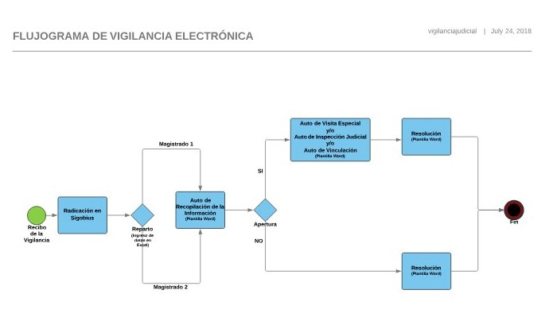
Fecha de aplicación y puesta en marcha: 18 de julio de 2018

LÍDERES DE LA VIGILANCIA ELECTRÓNICA:

Dra. Olga Lucía Ramirez Delgado
Presidenta

Claudia Expósito Velez
Magistrada

Sandra Castillo de los Reyes
Ingeniera

